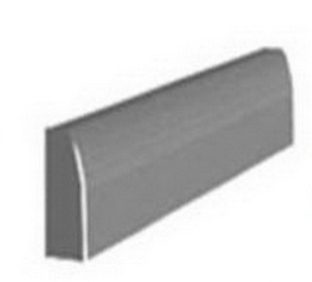
Продукция Ветковского ДРСУ №185

Бортовой камень 100*30*15
Цена за 1 шт – 15,06 бел.рублей

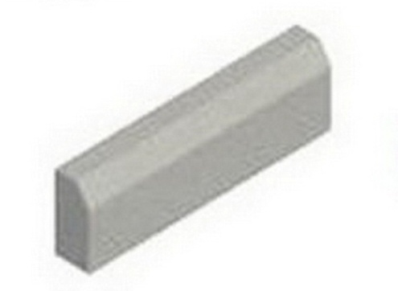

Бортовой камень 100*20*8
Цена за 1 шт – 5,98 бел.рублей

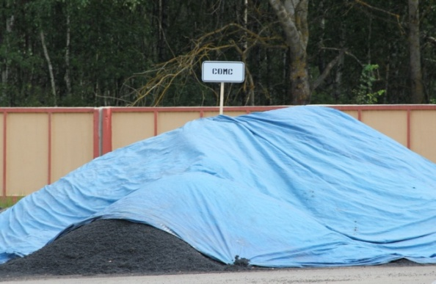

Холодный асфальт - СОМС-10
Навалом цена за 1 т – 305,64 бел.рублей

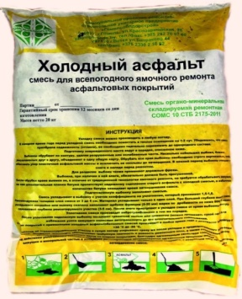

В пакетах – цена
за 1 т – 450,00 бел.рублей

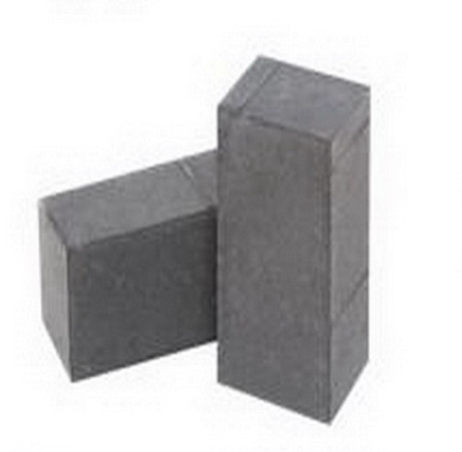

Тротуарная плитка П21.11.6-Ма (серая)
Цена за 1м2 – 24,92 бел.рублей

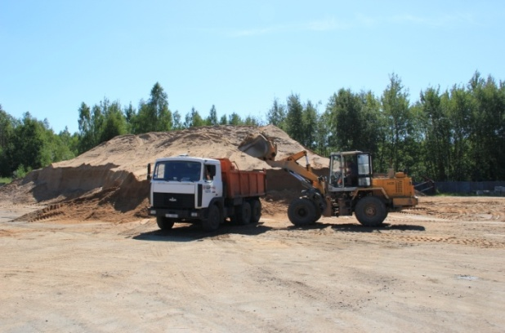

Песок из карьера «Амельное»
В карьере цена за 1м3 – 16,68 бел.рублей

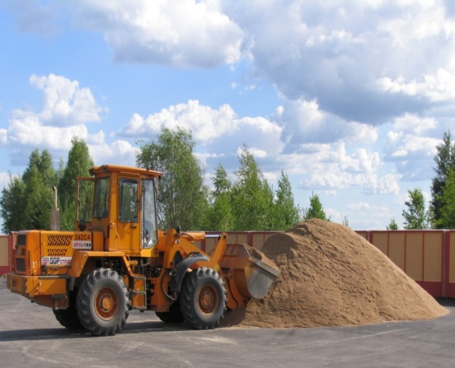
Песок I класса –
цена за 1 м3 – 37,73 бел.рублей

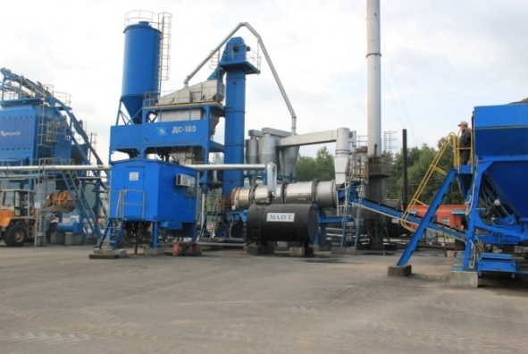

Асфальтобетон
(фото для всех типов асфальта)

Асфальтобетон:
тип ЩМБ – цена за 1 т – 251,24 бел.рублей
тип ЩКП – цена за 1т – 193,00 бел.рублей
тип ЩМП – цена за 1 т – 199,30 бел.рублей
тип Г – цена за 1 т – 260,10 бел.рублей

УСЛУГИ

Устройство асфальтобетонного покрытия
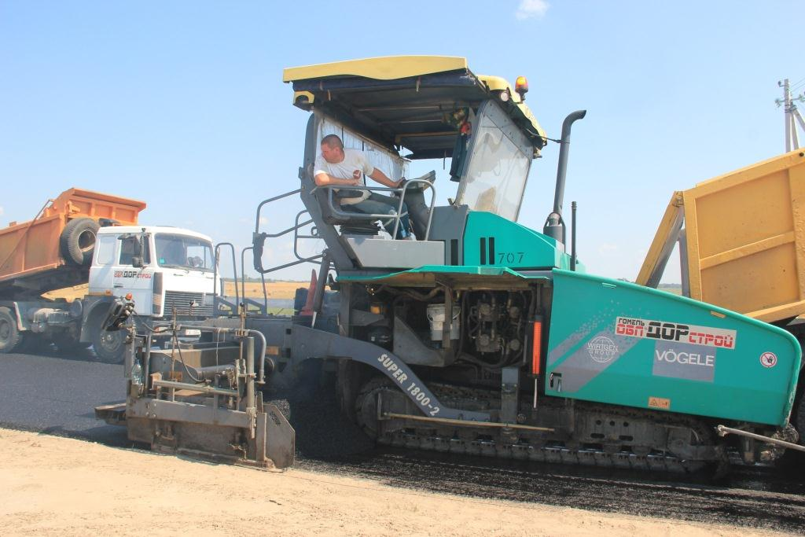
Устройство ямочного ремонта холодным асфальтом
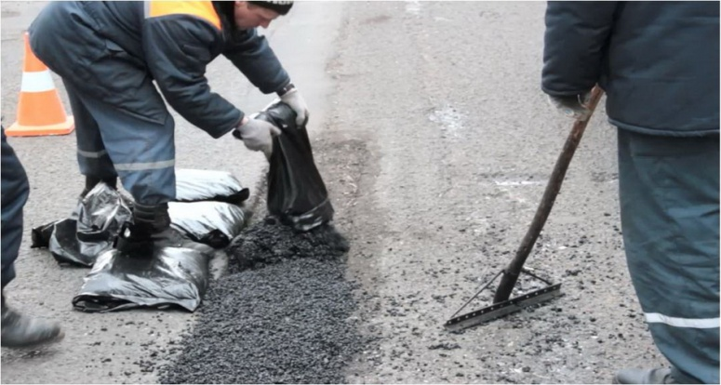

Перевозка грузов МАЗом

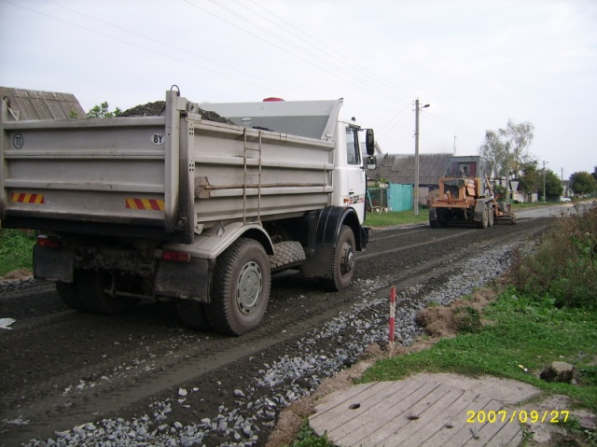

Устройство основания из ЩПС
